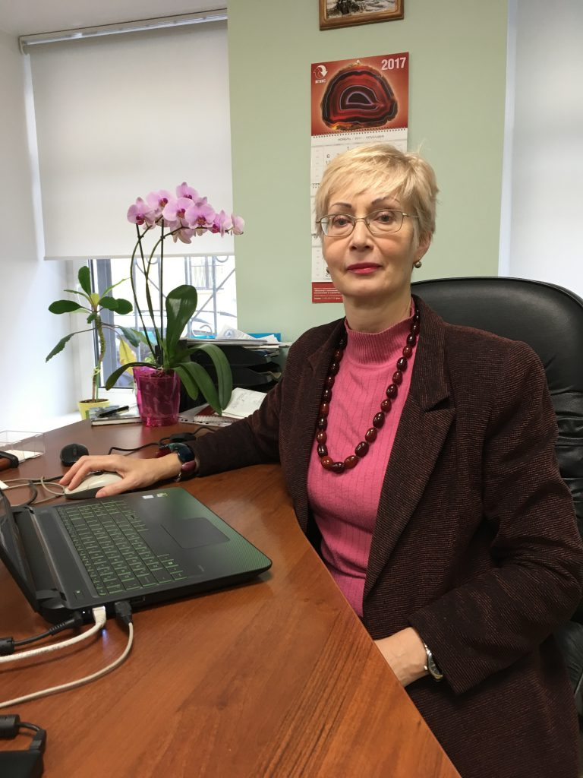
Заводчикова Мария Борисовна
Место рождения:Ленинград
e-mail zvmaria@mail.ru
Настоящее место работы: доцент кафедры «Геотехники» Санкт-Петербургского архитектурно-строительного университета (СПбГАСУ)
Образование: высшее, кандидат геолого – минералогических наук, Ленинградский горный институт, 1987 год.
Дополнительное образование — Менеджмент, маркетинг, ИМИСП, 2006 год
Опыт работы:
2013-н.в. — Доцент кафедры «Геотехники» Санкт-Петербургского архитектурно-строительного университета (СПбГАСУ) , заместитель директора научно-производственного и консалтингового Центра геотехнологий
— преподавание на кафедре курса «Геологии и инженерной геологии» для всех строительных специальностей, и курса «Почвоведения»; для кадастровых инженеров.
— создание с нуля инженерно-геологической и геотехнической лаборатории для обучения студентов.
— участие в переговорах, изысканиях и написание отчетов по инженерно-геологической тематике по таким проектам, как Олимпийские объекты в Сочи, вторая очередь Лахта Сити, Морской фасад, Зенит Арена и других значимых и известных проектах города Санкт-Петербурга.
2008-2013 — Ведущий геолог в ООО»Строительное управление №299″.
— участие в инженерно-геологических изысканиях и написание инженерно-геологических отчетов по объектам Охта и Лахта Сити, в изысканиях для проектировании моста в створе ул.Яхтенной, а также новых веток метрополитена. Подготовка материалов по инженерно-геологическим изысканиям для ГУП «Водоканал» и т.д.
— ведение курса «Инженерной геологии» и «Почвоведения»в СПбГАСУ в качестве почасовика.
2002-2008 — Ведущий геолог ООО «Техгазстрой»;
— написание проектов зон санитарной охраны и проектов эксплуатационных скважин на магистральных газопроводах Сахалин-Хабаровск- Владивосток и Бованенко-Ухта.
— создание проекта эксплуатационной скважины на воду на КС «Портовая».
— участие в обоснование проекта изысканий второй сцены Мариинского театра, торгового комплекса Стокманн.
— преподавание на кафедре «Инженерной геологии» Санкт-Петербургского Горного Университета
1993 –1995 — Иностранный преподаватель в Китайском геологическом университете, г. Ухань
— постановка полевых и лабораторных исследований в районах массовой застройки г.Ухани, участие в экологической части проекта строительства крупнейшей в мире гидроэлектростанции Сань – Ся, преподавание на кафедре.
Профессиональные интересы:
инженерно-геологические и геотехнические изыскания
Научные интересы:
· опасные геологические процессы и явления
· полевые и лабораторные методы исследования свойств грунтов
· исследование напряженно-деформированного состояния пылеватых песков в основании свай и свайных фундаментов
· особенности пылеватых песков и тиксотропных грунтов
Несколько статей из списка научных работ:
1. Заводчикова М.Б., Стеклянникова Н.И. Исследование прочности разных генетических типов песчаных отложений г.Санкт-Петербурга. Сборник статьей СПбГАСУ.2017г., 3с.
2. Корвет Н. Г., Заводчикова М. Б. ИНЖЕНЕРНО-ГЕОЛОГИЧЕСКИЕ ОСОБЕННОСТИ ПЛОЩАДКИ РЕСТАВРАЦИИ ОБЪЕКТА КУЛЬТУРНОГО НАСЛЕДИЯ «КИТАЙСКИЙ ТЕАТР АЛЕКСАНДРОВСКОГО ПАРКА Г. ПУШКИНА» // Естественные и математические науки в современном мире: сб. ст. по материалам
XXXVI-XXXVII междунар. науч.-практ. конф. № 11-12(35). – Новосибирск: СибАК, 2015. с.218-223.
3. Заводчикова М.Б. О некоторых особенностях прочностного и деформационного поведения пылеватых песков. Рукопись депонирована в ВИЭМС, №364 — МГ,1987г., 11с..
4. Заводчикова М.Б. Интерпретация результатов испытаний песков на срез.- Гидротехническое строительство, №12,1987г., с.37-39 ( совместно с Ивановым И.П. и Иваниковой Н.П.)
5. Заводчикова М.Б. К методике оценки геологических процессов в песчаных породах.- Тезисы доклада на I Всесоюзном съезде гидрогеологов, инженернов-геологов и геокриологов.г.Киев, 1988г. 4. О некоторых особенностях минерального состава пылеватых песков. Рукопись депонирована в ВИЭМС, №423 -МГ.1987г., 6с.
6. Заводчикова М.Б. О некоторых особенностях минерального состава пылеватых песков. Рукопись депонирована в ВИЭМС, №423 -МГ.1987г., 6с.

